Sécurité et responsabilité

Les opposants et les partisans des centrales nucléaires débattent souvent de façon très violente. Ces tensions ont l’avantage de maintenir constamment à l’esprit de l’exploitant les questions relatives à la sécurité et au stockage des déchets radioactifs. Les sommes couvertes par les assurances au titre de la responsabilité civile de telles installations, même si elles sont de l’ordre du milliard d’euros, ne peuvent en aucun cas être à la hauteur du risque, heureusement extrêmement faible, que le cœur du réacteur soit l’objet d’une fusion. Cette fusion survenue à Fukushima suite à un tsunami d’une violence incroyable est le plus grave accident qui puisse survenir à ce genre d’équipement pendant son exploitation. La gravité extrême de ce type d’accident et les coûts induits pour la société seraient trop importants pour pouvoir être couverts par les assurances et seraient en fin de compte supportés par la collectivité. On admet maintenant qu’il n’y a pas de risque « zéro » en ce qui concerne la production d’énergie électrique d’origine nucléaire. Le respect des préconisations de l’ASN est essentiel en Europe par le fait que 42 % des 438 réacteurs actuellement dans le monde sont européens. Il faut aussi savoir que les nouvelles centrales nucléaires dites de « troisième génération », même plus sécurisées que les anciennes, ne sont pas totalement à l’abri de tels incidents. On cherche une voie permettant de prolonger la durée de vie des centrales actuelles d’une décennie (cinquante ans au lieu de quarante) en les sécurisant davantage et l’on commence à mieux évaluer le coût induit par cette sécurisation. Par contre, il pèse encore beaucoup d’incertitudes sur les dépenses futures de gestion des déchets de ces anciennes centrales. L’élimination des déchets radioactifs est le deuxième problème de l’énergie nucléaire. Depuis qu’elle est utilisée dans le secteur civil, l’énergie nucléaire a produit à travers le monde 300 000 tonnes de matériaux hautement radioactifs auxquels 10 000 tonnes s’ajoutent chaque année. La durée de vie des déchets radioactifs pouvant s’étaler sur une période d’un million d’années, il semble incroyable qu’aucun dépôt en couches géologiques profondes, probablement en milieu argileux étanche, ne soit pas encore exploité pour stocker les déchets radioactifs de par le monde. Il faut dire que ce poste est celui sur lequel il y a le plus d’incertitudes sur le montant des dépenses à engager. L’objectif des gouvernements serait de construire ces dépôts finaux pour les déchets à radioactivité faible et modérée aux alentours des années 2030, voire même seulement en 2040 pour les déchets hautement radioactifs. Le stockage des déchets radioactifs issus des centrales nucléaires est actuellement effectué dans des « dépôts intermédiaires » à proximité des réacteurs et par là même à proximité des rivières augmentant le risque de propagation de l’irradiation dans le sous-sol alluvionnaire de celle-ci (*voir* [*page 71*](Epub%2071.pdf)).

Un inventaire de l’Andra (Agence nationale de gestion des déchets radioactifs) estime que l’on peut classer les déchets radioactifs selon 5 catégories :

1. Ceux à très faible activité (l’activité indique la dangerosité).

2. Ceux à moyenne et faible activité à vie courte (ils ne sont pas dangereux longtemps).

3. Ceux à faible activité à vie longue (pas très dangereux mais très longtemps).

4. Ceux de moyenne activité à vie longue (dangereux très longtemps).

5. Ceux de haute activité issus des centrales nucléaires.

Ces derniers, extrêmement dangereux, ne représentent en France que 0,2 % (2 300 m3) du volume total des déchets radioactifs alors qu’ils comptent pour 95 % de la radioactivité totale. Dans l’attente des prévisions de stockage à grande profondeur, ils sont stockés en surface sur le site de la Hague (Manche). Une solution est à l’étude à -500 m sous terre, dans une couche géologique favorable, près de Bure dans la Meuse, à l’horizon 2025. L’investissement serait supérieur à 32 milliards d’euros. Ces déchets ne perdent leur dangerosité que très lentement (milliers d’années à quelques centaines de milliers d’années voire plus pour certains).

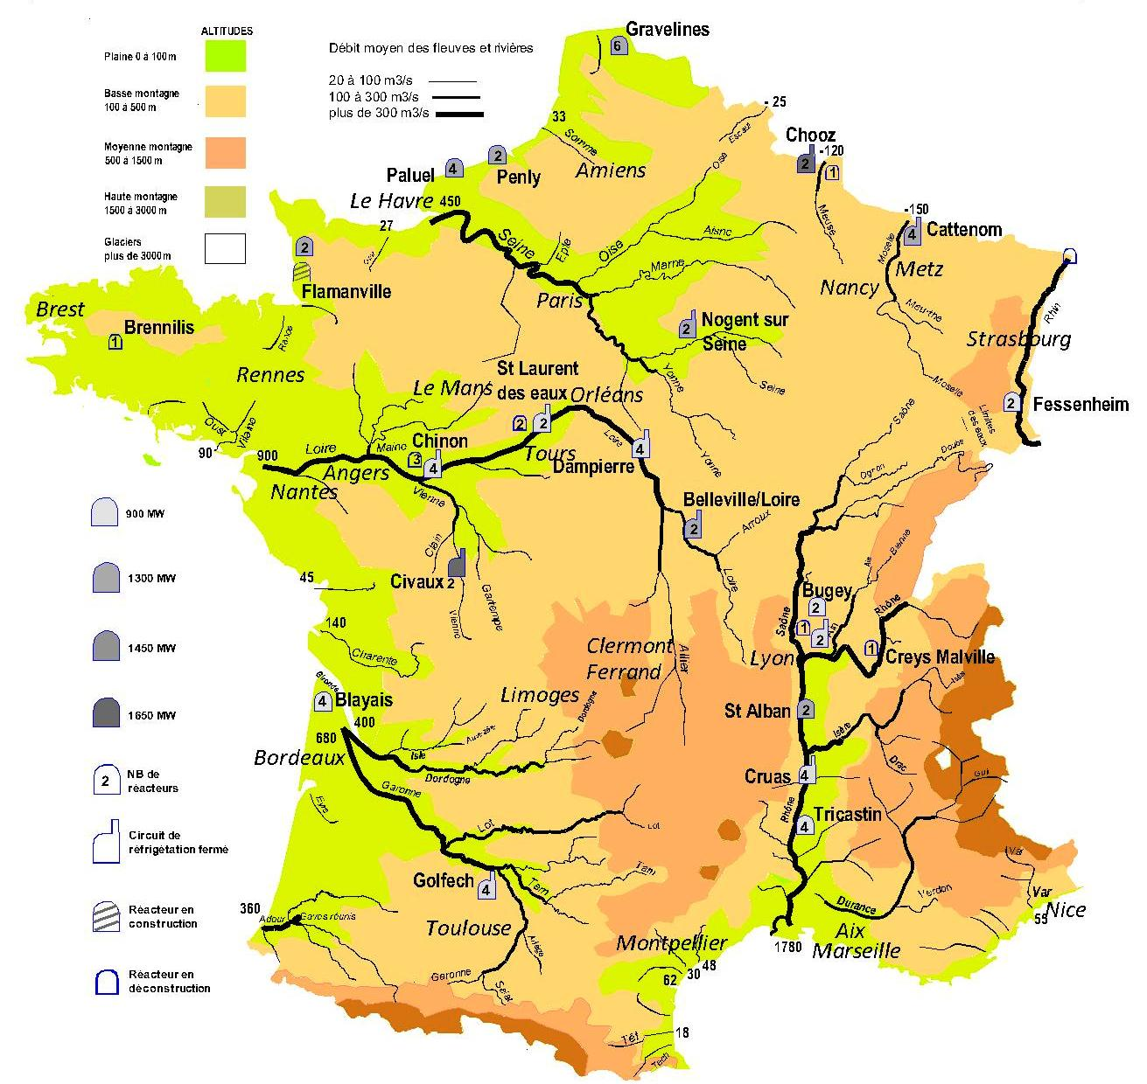

La France, qui produit 75 % de l’électricité qu’elle consomme, est le pays le plus nucléarisé au monde. Malgré une avance technologique incontestable et un nombre d’incidents réduit depuis la naissance du nucléaire en 1970, elle n’est probablement pas à l’abri de tout reproche. EDF a décidé de se conformer aux exigences de l’Autorité de sûreté nucléaire (ASN). Un point important semble être l’adoption d’un circuit de réfrigération fermé limitant la dispersion de la radioactivité si l’on devait refroidir le corps du réacteur suite à un incident grave. Curieusement, la centrale nucléaire de Fessenheim, qui serait une des premières à faire l’objet d’un démantèlement pour cause de vétusté, serait équipée de ce dispositif contrairement à d’autres réacteurs encore en fonctionnement et qui ne sont pas équipés de ce dispositif. Le non-respect des recommandations de l’ASN par les autorités japonaises pourrait être à l’origine du non-fonctionnement du dispositif de refroidissement en circuit fermé avec les graves conséquences d’un refroidissement en circuit ouvert en raison de la dispersion de la radioactivité autour des centrales et dans la mer (voir circuit correspondant, [page 248](Epub%20248.pdf)). Six ans après le drame de Fukushima un tribunal japonais a condamné le constructeur Tepco de la centrale nucléaire à verser 8 millions d’€ aux habitants qui ont fui la région près la catastrophe. La déconstruction de quelques centrales nucléaires françaises, comme celle de Brennilis, est programmée mais longue à rentrer dans les faits. Il faut dire que les décisions ne sont pas faciles à prendre et la mise en œuvre de la déconstruction longue, complexe et onéreuse.

Considérant la dangerosité des barrages hydroélectriques et particulièrement du nucléaire sur le long terme, l’homme envisage actuellement de diversifier à grands frais la façon dont il produit l’électricité avec les hydroliennes et les éoliennes. Ceci aussi avec le solaire voltaïque et la pile à combustible. Vu les problèmes qu’il rencontre parfois notamment avec les hydroliennes il va devenir plus urgent qu’il reconsidère la façon dont il la consomme. Le CSLT